采价单
报价单位： |  | 联系人：
联系电话： |  | 日期：
主题： | 摄影与直播电商综合技能实训室家具 | 页数：
序号 | 名称 | 型号或规格 | 单价 | 数量 | 金额（元） | 参考图片
1 | 多功能折叠椅 | 1.面材：环保三明治网布，弹力舒适，色牢度高，长期使用不褪色，亲肤透气不闷热，耐磨耐用不起毛，耐脏耐污易打理。  2.基材：靠背基材为玻璃纤维增强食品接触级原生聚丙烯（PP+GF），环保无毒无异味，强度高，不变形，韧性好，坐垫基材为实木胶合板，其中甲醛释放量≤0.5mg/L，厚度≥12mm，绿色环保，坚固耐用。  3.填充：原生聚氨酯海绵，密度≥40KG/M3，回弹性可达35%，环保无毒无异味，回弹舒适，长期使用不变形，不塌陷。  4.扶手：一点式可旋转扶手，扶手由玻璃纤维增强食品接触级原生聚丙烯（PP+GF）注塑而成，环保无毒无异味，质感光滑细腻，工艺细致，舒适承托，色泽均匀，色牢度好，长期使用不褪色。  5.脚架：脚架由厚度1.5mm钢管加工而成；CNC机器人全自动焊接，360°抛光，铁架表面喷漆，用台湾进口高精度CNC弯管机按设计的形状尺寸进行一次成型，统一标准，精准工艺。  6.脚轮：脚轮基材为玻璃纤维增强工程尼龙（PA+GF），柔性聚氨酯（PU）包边，直径50mm，静音顺滑，耐磨耐用，不伤木地板。  7.写字板：360°可调节小桌板，具有完全收纳功能，可侧向旋转收纳，收放自如，节省空间，使用便捷；写字板底座为优质铝合金压铸而成，表面精抛，设计美观，经久耐用。  5.功能：左右扶手和铁架尺寸不一样，可套叠之后连接成排；可上下堆叠，整齐美观，节约空间。  8.环保：采用环保材质，其中甲醛释放量≤0.5mg/L，无对人体健康产生伤害的有毒气体。椅子可横向联排功能。  9、颜色由使用方选定 |  | 130 |  | 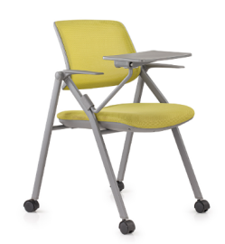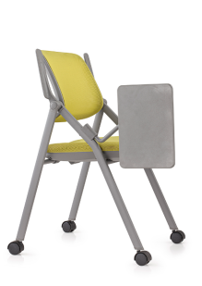
2 | 多功能发言台 | 升降范围:705-1100mm外形尺寸:720*580*710/1100mm最大承重:60kgs配件:平板槽+抽屉，桌面:MDF吸塑板，715*495*18mm立柱/围板:塑料/金属，喷粉，象牙白桌脚:铝压铸，抛光脚垫:2个带前倾可推动脚轮 |  | 2 |  | 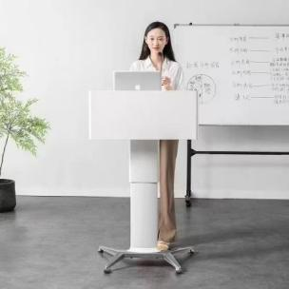
3 | 移动折叠桌 | 140*70*75cm  1、台面及挡板：选用E0级实木颗粒板，经过防潮、防虫、防腐处理，抗弯力强，不易变形。  2、封边：采用激光封边。  3、底脚：采用厚度3.0MM铝合金压铸，表面电镀处理。  4、立管：采用厚度为1.8mm以上拉铝，表面经酸洗除锈、陶化、静电喷涂。  5、托架：1.8MM拉铝，表面经酸洗除锈、陶化、静电喷涂。其中挂钩及扳手材质为压铸铝合金，保障折叠开关精度，同时搭配材质为橡胶的防撞胶垫。  6、横粱：1.8mm拉铝  7、挡板：采用厚度为1.0mm碳素结构钢，表面经酸洗除锈、陶化、静电喷涂。  8、脚轮：2.5英寸制动静音PU脚轮  9、颜色由使用方选定 |  | 4张 |  | 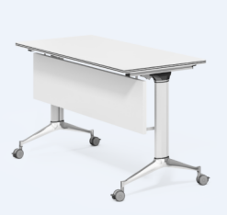
4 | 主播转椅 | 1.靠背采用高弹力网布，回弹力度均匀，弹性好，长期使用不变形，不松垮；座垫采用柔软涤纶面料，柔软透气，亲肤更舒适色牢度高，长期使用不褪色亲肤透气不闷热，耐磨耐用不起毛，耐脏耐污易打理；头枕采用环保超纤皮，触感舒适好打理，耐磨耐用，性价比高。。  2.头枕：软包自适应头枕：头枕角度可以自动调节，人体工学设计，科学弧度，精准支撑颈椎，包裹感强，使用舒适。  3.填充：原生聚氨酯海绵，密度≥40KG/M3，回弹性可达35%，环保无毒无异味，回弹舒适，长期使用不变形，不塌陷。  4.基材：靠背基材为玻璃纤维增强食品接触级原生聚丙烯（PP+GF），环保无毒无异味，强度高，不变形，韧性好，坐垫基材为9层实木胶合板，其中甲醛释放量≤0.5mg/L，厚度≥12mm，绿色环保，坚固耐用。  5.扶手：两点式扶手，扶手架由2.0mm厚钢管弯制而成，外表电镀，扶手由玻璃纤维增强食品接触级原生聚丙烯（PP+GF）注塑而成，环保无毒无异味，质感光滑细腻，工艺细致，舒适承托，色泽均匀，色牢度好，长期使用不褪色；强度高，不变形，韧性好，耐磨耐用。  6.腰靠：柔性腰托，贴合脊椎自然曲线，精准支撑，缓解久坐腰部酸痛。  7.底盘：2.5mm 厚冷轧钢板底盘，大角度逍遥，可在起始位置锁定，靠背倾仰功能可通过BIFMA X5.1-2017标准的12万次拉背测试。  8.椅脚：电镀钢制脚，CNC机器人全自动焊接，焊缝均匀，强度好，360°抛光，表面电镀，耐用防锈不褪色，半径350mm，可通过BIFMA X5.1-2017椅脚测试，静压1300kg一分钟，测试两次不断裂。  9.脚轮：脚轮基材为玻璃纤维增强工程尼龙（PA+GF），柔性聚氨酯（PU）包边，直径50mm，静音顺滑，耐磨耐用，不伤木地板。  10.气杆：三级防爆气杆，内芯壁厚2mm，外管壁厚1.5mm，内充氮气6-8MPa，升降行程85mm。  11.环保：采用环保材质，其中甲醛释放量≤0.5mg/L，无对人体健康产生伤害的有毒气体。 |  | 1 |  | 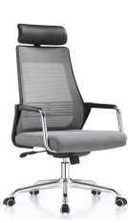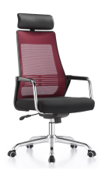
5 | 展示架 | 尺寸：180*200*38.5 cm  - 优质碳钢管（壁厚1.8mm以上)钢架；  - 2、板材：选用E0级实木颗粒板，进口高端连续压机生产，压纹是进口高端锡板，超细麻光泽细腻，超哑细木纹哑光清晰，质感明显。并经过防潮、防虫、防腐处理，抗弯力强，不易变形。  3、甲A级烤漆防锈工艺 |  | 1组 |  | 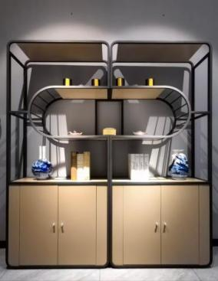
6 | 铝合金展示书架 | 规格尺寸：2839*462*2150mm  1、板材：采用 E0级三聚氰胺板 ， 进口高端连续压机生产，压纹是进口高端锡板，超细麻光泽细腻，超哑细木纹哑光清晰，质感明显。  2、封边带：采用优质PVC封边带  3、框架：铝合金通柱，铝材壁厚1.8mm以上，最厚处达到5mm，铝材外观高端大气，颜色均匀、质感细腻、金属质感强烈，漆膜经过特殊加热固化，在表面形成坚硬的树脂保护层，具有超长耐候性、耐蚀性，且防污性好，表面灰尘可通过雨水自洁。  4、配件：采用 锌合金压铸件，表面光泽亮丽，经久耐用。 |  | 1组 |  | 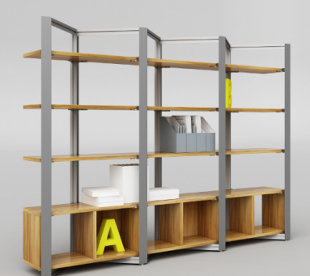
7 | 文件柜 | 整组规格尺寸：3200*420*1600mm,由4个800*420*1600mm的独立柜组合而成，造型位置可调整搭配。  1、结构：上800H一对外掩门，含一块活  动层板，下一对外掩门，含一块活动层板，带锁，门板为斜边拉手，无踢脚线，配脚钉。  2、板材：选用E0级实木颗粒板，进口高端连续压机生产，压纹是进口高端锡板，超细麻光泽细腻，超哑细木纹哑光清晰，质感明显。并经过防潮、防虫、防腐处理，抗弯力强，不易变形。  3、封边：采用激光封边。  4、五金配件：选用优质五金， 静音阻尼滑轨；阻尼铰链；优质面锁；  5、颜色可根据采购方需求做选择。 |  | 1组 |  | 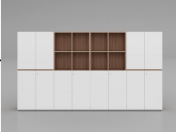
6 | 隔断柜 | 规格尺寸：1800*400*1500Hmm  1、结构：左边均分做6个空格+中间做两个抽屉，不带锁，右边双开门（内含三层活动层板） 带锁带斜边拉手，底下金属脚。  2、板材：选用E0级实木颗粒板，进口高端连续压机生产，压纹是进口高端锡板，超细麻光泽细腻，超哑细木纹哑光清晰，质感明显。并经过防潮、防虫、防腐处理，抗弯力强，不易变形。  3、封边：采用激光封边。  4、五金配件：选用优质五金， 静音阻尼滑轨；阻尼铰链；优质面锁；  5、颜色可根据采购方需求做选择。 |  | 2组 |  | 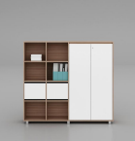
合计 | 人民币大写：
备注 | - 以上报价含税费、运费、安装调试  按实际数量结算。

报价单位（盖章）：
密封报价封条模板如下：

封条 封条 封条

项目名称：摄影与直播电商综合技能实训室家具
报价人：
地 址：
联系人：
电 话：

